DE LO PRESENCIAL A LO DIGITAL
CLASE Nº 9
MATERIA: LENGUA EXTRANEJRA INGLÉS
CURSO: 3ro DIVISIÓN: TODAS
TURNO: Mañana – Tarde - Vespertino
Semana: 16/10/2020 al 23/10/2020
NOMBRE Y APELLIDO DEL ALUMNO/A: ………………………….............. CURSO Y TURNO: ……………..
IMPORTANTE: todavía puedes enviar todos los trabajos prácticos anteriores a esta actividad.
INDICACIONES: Realizar el trabajo y enviarlo al correo del docente según el curso, turno y fecha de presentación. Una vez corregido por el docente imprimirlo o copiarlo en la carpeta de inglés.
Prof.: Ivana Taritolay Curso: 3° Div: 1ª E-mail: ivanataritolay@yahoo.com.ar Turno: Mañana
Prof.: Cintia Morón Curso: 3° Div: 1ª E-mail: cintiamn71@gmail.com Turno: Tarde
Prof.: Alicia Escalante Curso: 3° Div: 2ª E-mail: aliciaescalante95@gmail.com Turno: Tarde
Prof.: Cintia Morón Curso: 3° Div: 1ª E-mail: cintiamn71@gmail.com Turno: Vespertino
Prof.:Noelia Vega Curso: 3° Div: 3ª E-mail:vnoelia020@gmail.com Turno: Vespertino
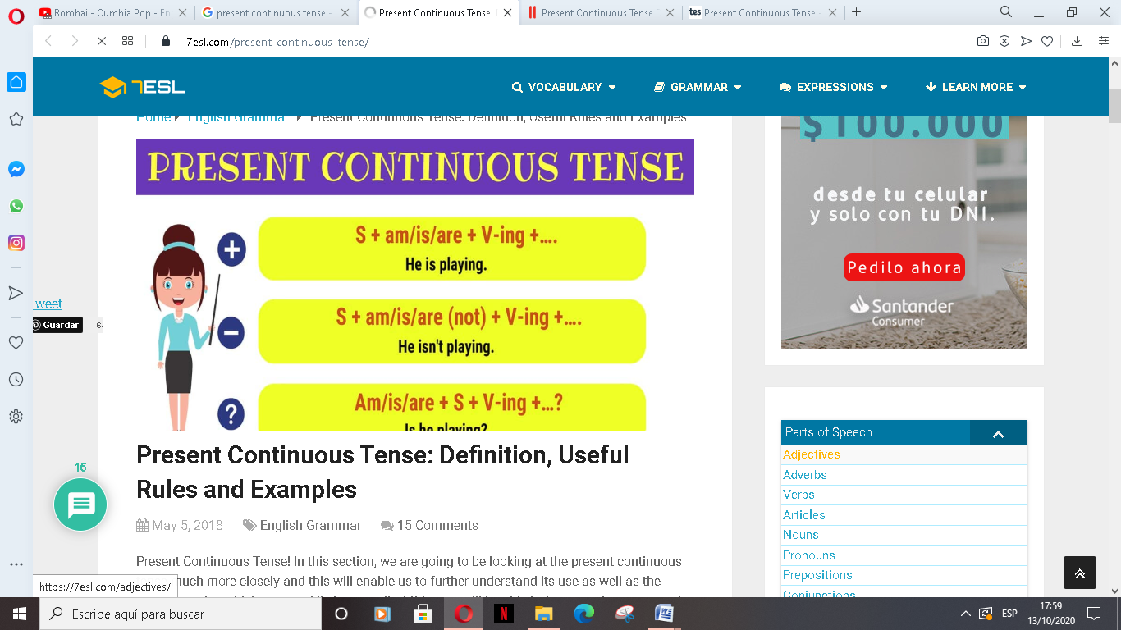
The Present Continuous is formed with the + VERB TO BE + VERB –ING
(AFFIRMATIVE OR NEGATIVE)

El presente continuo se forma con la persona + am / am not / is / isn’t / are / aren’t +verbo gerundio (ANDO/ENDO)
ESTRUCTURA GRAMATICAL DEL PRESENTE CONTINUO
EXAMPLES
+ He is playing El está jugando
- He is not playing El no está jugando

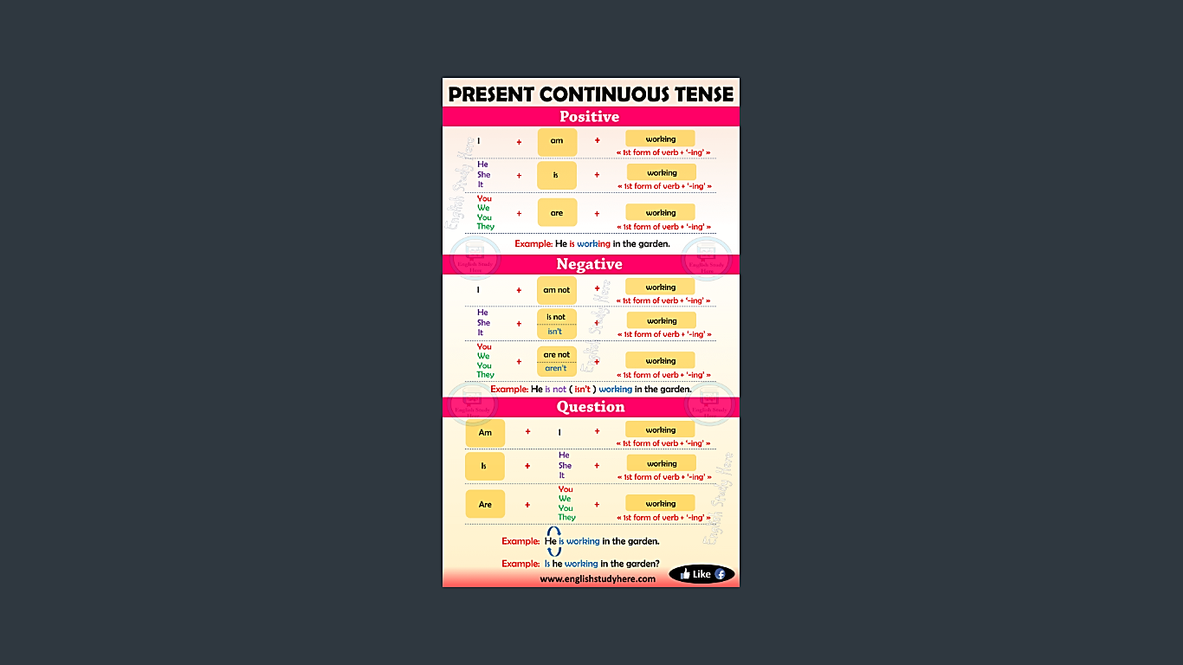
- THE PRESENT CONTINUOUS IS USED FOR: (Usos del Presente Continuo)
- Actions which are happening at/or around the moment of speaking.(acciones que están ocurriendo en el momento del habla)
Eg: Now, I am doing the washing up. She is working very hard these days.
- Temporary situations. Eg: I am staying with a friend at the moment. (para situaciones temporales)
- Changing or developing situations.(situaciones en desarrollo o que estan cambiando)
Eg: His English is getting better. It´s getting colder.

ADVERBIAL TIME PHRASES
- NOW Ahora
- TODAY Hoy
- AT THE MOMENTEn este momento
- THESE DAYS En estos días
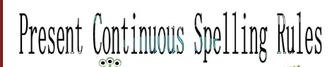 ( regla para agregar la “ING” a los verbos)
Verbs ending in “Y” add “ING” (Los verbos terminados en “Y” agrgan “ING”)
Play playing
Stay staying
Enjoy enjoying
Buy buying
Try trying
Most verbs add “ING”
(la mayoría de los verbos agrega “ING”)
Eat eating
Speak speaking
Cook cooking
Do doing
Fix fixing
NO CHANGE
Sin cambios

Verbs ending with one vowel and one consonant double the consonant. (Los verbos terminados en una vocal y una consonante, duplican la consonate)
Swim swimming
Run running
Jog jogging
Sit sitting
Stop stopping
Verbs ending in “e” drop the final “e”
(Los verbos terminados en “e” pierden la “e” y agregan “ING”)
Dance dancing
Ride riding
Write writing
Make making
Drive driving
DOUBLE LETTER
Doble letra al final
CHANGE
Cambia

- WRITE THE VERBS IN THE CORRECT COLUMN ADDING THE ING. (Escribe los verbos en la columna correcta agregando la “ING”)
Add “ing”  Play-playing | Drop “e”…ing  Write- writing | Double consonant  Clap- clapping
1 | 1 | 1
2 | 2 | 2
3 | 3 | 3
4 | 4 | 4
5 | 5 | 5
6 | 6 | 6
7 | 7
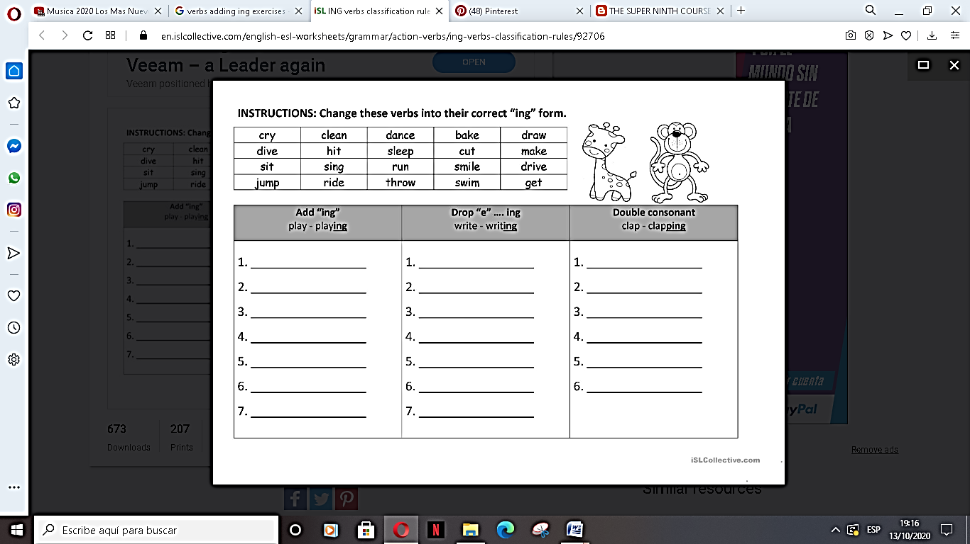
- ORDER THESE SENTENCES (Ordena las palabras de la forma correcta)

- coming/ the bus/ is ___The bus is coming.
- is/ barking/ the /dog. ______________________________________________
- talking/ phone/ not/ is / he/ the/ on ___________________________________
- suitcases/ are/ packing/ they/ their ___________________________________
- not/ watching/ she/ is/ TV __________________________________________
- now/ My/studyng / are/ friends_______________________________________
- not/ am/ at the moment/playing/ I/ to/ football ___________________________
- you/ going/ shops/ are/ to/ the/not ____________________________________

- WHAT IS HAPPENING? WRITE SENTENCES IN THE PRESENT CONTINUOUS AND MATCH THEM WITH THE PICTURES. (¿Que está pasando? Escribe oraciones en Presente continuo y une con las imágenes)
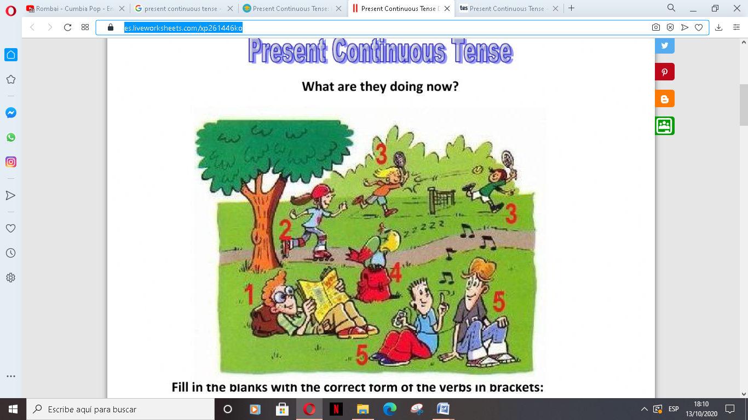
- They/listen/ to music. They are listening to music. 5
- Anne / rollerblade.
- Tom / read / a magazine.
- The parrot / sleep / on the schoolbag.
- Paula and Sue/play/tennis.

- READ AND CHOOSE THE CORRECT OPTION (Lee las oraciones elige la opcion correcta y completa)
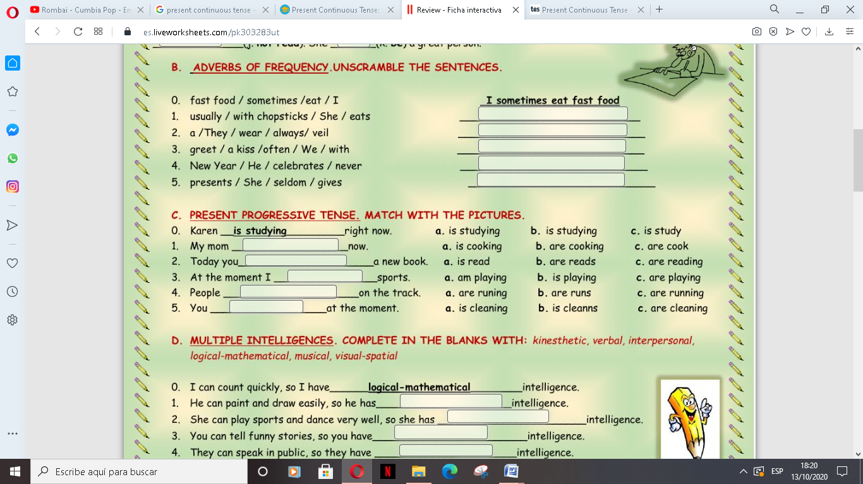

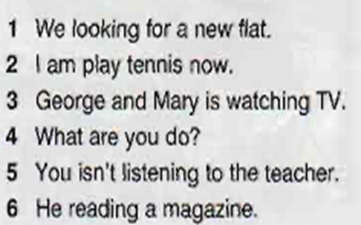
- FIND THE MISTAKES (Encuentra el error y corrige).
- _____________________________________
- _____________________________________
- _____________________________________
- _____________________________________
- _____________________________________
- __________________________________

